# RGBD深度相机精度测试

# 1 测试方法

数据采集：

RGBD深度相机正对（尽量）前方平面，以高精度激光测距仪的测量结果作为真值，分别采集距离0.5-5米范围的精度，具体安装方式如下图所示：

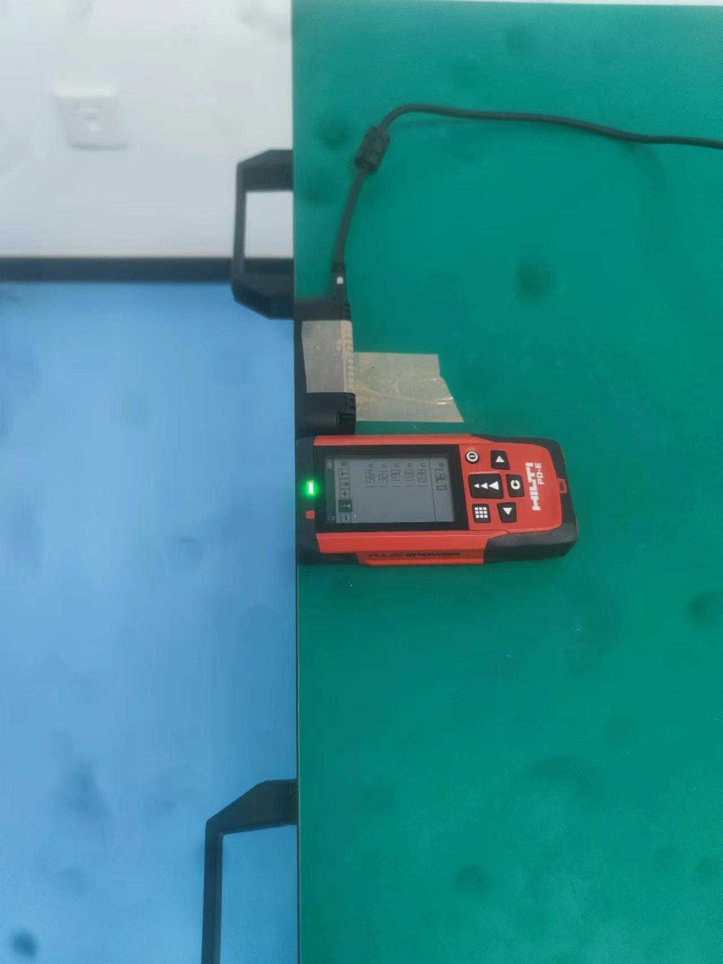

测试方法：

手动选择rgb图像中平面区域的像素坐标，遍历对应深度图的像素坐标区域，获取该区域的所有深度值，统计平均深度距离，与真值进行对比并统计误差比例。

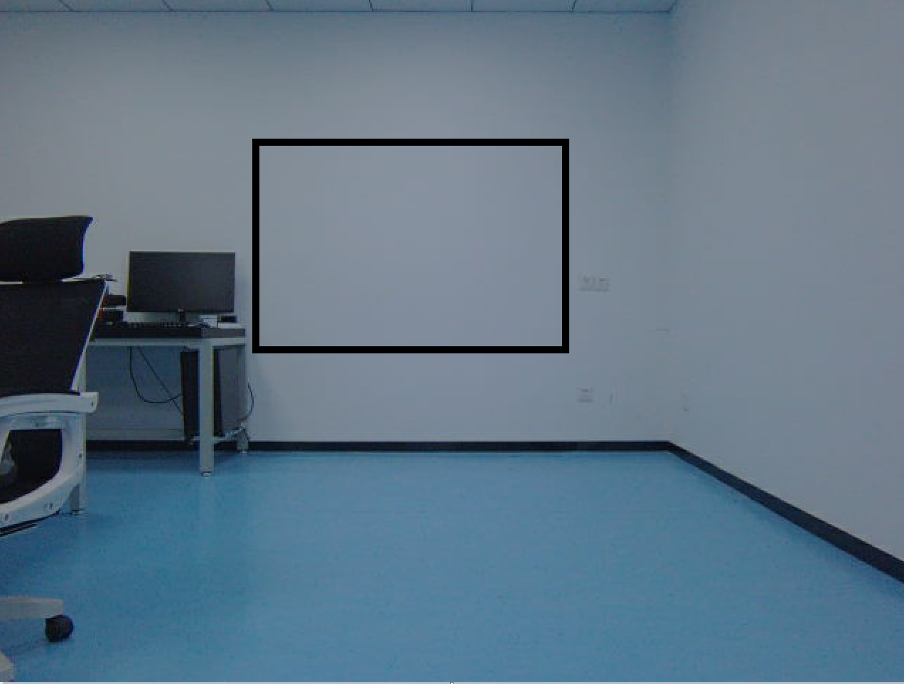

# 2 测试结果

|  |  |  |
| --- | --- | --- |
| 真值距离 | Rgbd深度距离 | 误差比例 |
| 0.541 | 0.683 | 0.263 |
| 1.069 | 1.340 | 0.254 |
| 1.583 | 1.979 | 0.250 |
| 2.036 | 2.554 | 0.254 |
| 2.534 | 3.177 | 0.254 |
| 2.997 | 3.751 | 0.252 |
| 3.491 | 4.334 | 0.241 |
| 4.012 | 4.959 | 0.236 |
| 4.548 | 5.617 | 0.235 |
| 5.097 | 6.332 | 0.242 |

结论：

1. 在5米范围内，奥比中光rgbd深度相机所测量的深度值有25%左右的误差，与ORB-SLAM2重建的地图中尺度误差比较吻合。
2. 需要重大方面也进行一次测试，验证这个误差比例是否正确。